**6.2.4 向量的数量积**

**第1课时 向量的数量积的物理背景和数量积**

1. 选择题

1．（2019·全国高一课时练习）在边长为1的等边三角形中，设，则（ ）

A． B．0 C． D．3

2．（2019·全国高一课时练习）下面给出的关系式中正确的个数是（ ）

①；②；③；④；⑤.

A．1 B．2 C．3 D．4

3．已知figure，figure，若figure，那么向量figure的夹角等于（ ）

A．figure B． C．figure D．figure

4．已知下列结论:①***a***·**0***=***0**;②**0**·***a****=***0**;③0*-*;④|***a***·***b***|=|***a***||***b***|;⑤若***a***≠**0**,则对任一非零向量***b***有***a***·***b***≠0;⑥若***a***·***b****=*0,则***a***与***b***中至少有一个为**0**;⑦若***a***与***b***是两个单位向量,则***a***2*=****b***2*.*

则以上结论正确的是()

A．①②③⑥⑦ B．③④⑦

C．②③④⑤ D．③⑦

1. （多选题）下列命题中，正确的是（ ）
2. 对于任意向量，有；
3. 若，则；
4. 对于任意向量，有
5. 若共线，则
6. （多选题）关于平面向量，下列命题中错误的是（ ）
7. 若，则存在使得。 B.若，则的夹角为直角。

C.若，则 D.

二、填空题

7．若向量、满足，为单位向量，且与夹角为，则在上的投影向量为________.

8．在等边三角形ABC中，边长为2，则 $\vec{AB}·\vec{BC}$ =____________

9．已知|***a***|=6,|***b***|=4，***a***·***b***=12，向量***b***方向上的单位向量为***e***则向量***a***在向量***b***方向上的投影是_________

1. （2019·福建省漳平第一中学高三月考（文）改编）已知，则 ，以的面积为_______

三．解答题

11.．如图所示，在平行四边形*ABCD*中，||＝4，||＝3，∠*DAB*＝60°.

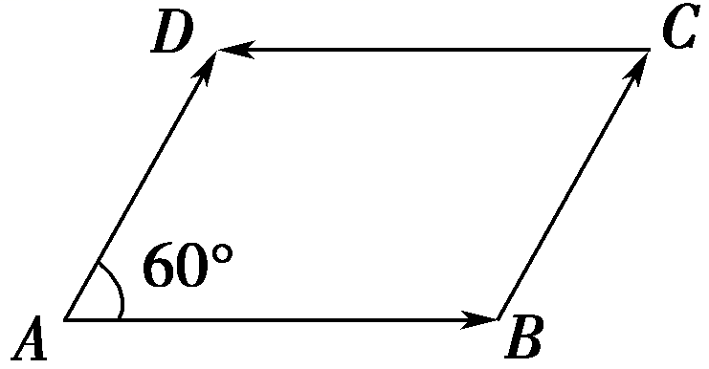

求：(1)·；(2)·；(3)·.

12.已知若向量在上的投影向量为，求。